Об утверждении регламента государственной услуги "Выдача решения о строительстве культовых зданий (сооружений) и определении их месторасположения, а также перепрофилировании (изменении функционального назначения) зданий (сооружений) в культовые здания (сооружения)"
Утративший силу
Постановление областного акимата Атырауской области от 20 марта 2014 года № 82. Зарегистрировано Департаментом юстиции Атырауской области 29 апреля 2014 года № 2900. Утратило силу постановлением акимата Атырауской области от 17 июля 2015 года № 222
Сноска. Утратило силу постановлением акимата Атырауской области от 17.07.2015 № 222 (вводится в действие по истечении десяти календарных дней после дня его первого официального опубликования).
Примечание РЦПИ.
В тексте документа сохранена пунктуация и орфография оригинала.
В соответствии c пунктами 1 и 3 статьи 16 Закона Республики Казахстан от 15 апреля 2013 года "О государственных услугах" акимат Атырауской области ПОСТАНОВЛЯЕТ:
1. Утвердить регламент государственной услуги "Выдача решения о строительстве культовых зданий (сооружений) и определении их месторасположения, а также перепрофилировании (изменении функционального назначения) зданий (сооружений) в культовые здания (сооружения)", согласно приложению к настоящему постановлению.
2. Контроль за исполнением настоящего постановления возложить на Шакимова Т.А. - заместителя акима области.
3. Настоящее постановление вводится в действие по истечении десяти календарных дней после дня его первого официального опубликования, но не ранее введения в действие постановления Правительства Республики Казахстан от 24 февраля 2014 года № 137 "Об утверждении стандартов государственных услуг в сфере религиозной деятельности".
Аким области | Б. Измухамбетов
Приложение к постановлению
акимата Атырауской области
от 20 марта 2014 года № 82
Утвержден постановлением
акимата Атырауской области
от 20 марта 2014 года № 82
Регламент государственной услуги "Выдача решения о строительстве культовых зданий (сооружений) и определении их месторасположения, а также перепрофилировании (изменении функционального назначения) зданий (сооружений) в культовые здания (сооружения)"
Общие положения
1. Государственная услуга "Выдача решения о строительстве культовых зданий (сооружений) и определении их месторасположения, а также перепрофилировании (изменении функционального назначения) зданий (сооружений) в культовые здания (сооружения)" (далее – государственная услуга) оказывается Акиматом Атырауской области (государственным учреждением "Управление архитектуры и градостроительства Атырауской области" по согласованию с государственным учреждением "Управление по делам религий Атырауской области") (далее - услугодатель).
Прием заявлений и выдача результатов оказания государственной услуги осуществляется государственным учреждением "Управление архитектуры и градостроительства Атырауской области" (далее - Управление).
2. Форма оказываемой государственной услуги: бумажная.
3. Результат оказания государственной услуги – решение местного исполнительного органа области о строительстве культовых зданий (сооружений), определении их месторасположения или о перепрофилировании (изменении функционального назначения) зданий (сооружений) в культовые здания (сооружения) (далее - решения), либо мотивированный ответ об отказе в оказании государственной услуги в случае и по основаниям, предусмотренным пунктом 10 Стандарта государственной услуги, утвержденного постановлением Правительства Республики Казахстан от 24 февраля 2014 года за № 137 "Об утверждении стандартов государственных услуг в сфере религиозной деятельности" (далее - Стандарт).
2. Описание порядка действий структурных подразделений (работников) услугодателя в процессе оказания государственной услуги
4. Основанием для начала процедуры (действия) по оказанию государственной услуги является заявление по форме согласно
приложению 1 к Стандарту.
5. Этапы оказания государственной услуги с момента получения запроса от потребителя для получения государственной услуги и до момента выдачи результата государственной услуги:
1) работник Управления принимает документы, производит проверку документов на соответствие пункту 9 Стандарта. Если документы соответствуют указанным требованиям, то выдается копия заявления получателю со штампом регистрации (входящий номер, дата) услугодателя и направляет акиму области либо заменяющему его лицо для наложения резолюции (в течении дня);
2) аким области либо заменяющий его лицо ознакамливается с документами и направляет руководителю Управления (в течении дня);
3) руководитель Управления ознакамливается с документами и определяет ответственного исполнителя (в течении дня);
4) работник Управления изучает документы и направляет их на согласование в государственное учреждение "Управление по делам религий Атырауской области" (далее – Уполномоченный орган) (в течении дня);
5) работник Уполномоченного органа принимает документы, направляет документы к руководителю для резолюции (30 минут);
6) руководитель Уполномоченного органа ознакамливается с документами и определяет ответственного исполнителя (30 минут);
7) ответственный исполнитель Уполномоченного органа изучает документы и подготавливает результат рассмотрения (согласование, либо письменный мотивированный ответ об отказе) и направляет руководителю (в течение 4 календарных дней);
8) руководитель Уполномоченного органа подписывает результат рассмотрения и направляет ответственному исполнителю (30 минут);
9) ответственный исполнитель Уполномоченного органа направляет подписанный результат рассмотрения в Управление (30 минут);
10) после получения документов от Уполномоченного органа руководитель Управления принимает решение о выдаче решения либо мотивированном ответе об отказе в оказании государственной услуги и направляет работнику Управления для подготовки результата рассмотрения (в течении дня);
11) работник Управления подготавливает проект решения либо мотивированный ответ об отказе в оказании государственной услуги и направляет к руководителю Управления для подписания (согласование) (30 минут);
12) руководитель Управления подписывает (согласовывает) проект решения либо мотивированный ответ об отказе в оказании государственной услуги и направляет работнику Управления (в течении 30 минут);
13) работник Управления получает согласование на проект решения от соответствующих государственных органов, заместителей акима области и направляет на подписание акиму области (в течении 16 календарных дней) либо выдает мотивированный ответ об отказе в оказании государственной услуги услугополучателью (в течении дня);
14) аким подписывает решение и направляет его в Управление (в течении дня);
15) работник Управления принимает утвержденное решение и выдает его услугополучателю (либо представителю по доверенности) (в течении дня).
3. Описание порядка взаимодействия структурных подразделений (работников) услугодателя в процессе оказания государственной услуги
6. В процессе оказания государственной услуги задействованы следующие структурно-функциональные единицы (далее – СФЕ):
1) работник Управления;
2) руководитель Управления;
3) аким области либо заменяющий его лицо;
4) ответственный исполнитель Уполномоченного органа;
5) руководитель Уполномоченного органа;
7. Описание последовательности процедур (действий) между структурными подразделениями (работниками) приведено в приложении 1 к настоящему регламенту.
8. Справочник бизнес-процессов оказания государственной услуги "Выдача решения о строительстве культовых зданий (сооружений) и определении и месторасположения, а также перепрофилировании (изменении функционального назначения) зданий (сооружений) в культовые здания (сооружения)" приведен в приложении 2 к настоящему Регламенту.
Сноска. Регламент дополнен пунктом 8 в соответствии с постановлением акимата Атырауской области от 29.08.2014 № 258.
Приложение 1 к регламенту
государственной услуги "Выдача
решения о строительстве культовых
зданий (сооружений), определении
их месторасположения, а также
перепрофилировании (изменении
функционального назначения) зданий
(сооружений) в культовые здания
(сооружения), по согласованию с
уполномоченным органом в сфере
религиозной деятельности"
Схемы, отражающие взаимодействие между логической последовательностью административных действий в процессе оказания государственной услуги и СФЕ
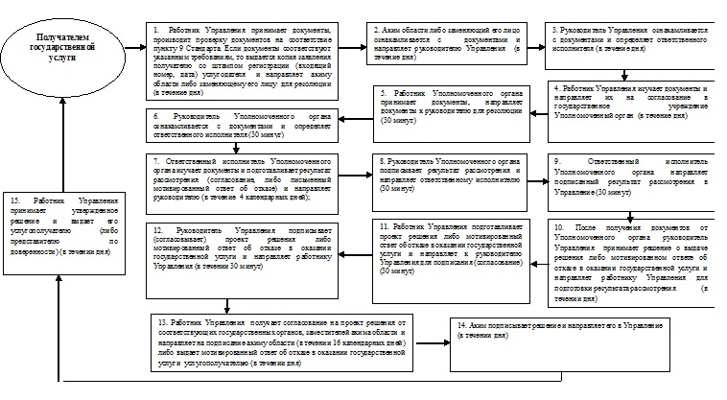
Приложение 2 к регламенту
государственной услуги "Выдача
решения о строительстве культовых
зданий (сооружений), определении
их месторасположения, а также
перепрофилировании (изменении
функционального назначения) зданий
(сооружений) в культовые здания
(сооружения), по согласованию с
уполномоченным органом в сфере
религиозной деятельности"
Справочник бизнес-процессов оказания государственной услуги "Выдача решения о строительстве культовых зданий (сооружений) и определении их месторасположения, а также перепрофилировании (изменении функционального назначения) зданий (сооружений) в культовые здания (сооружения)
Сноска. Регламент дополнен приложением 2 в соответствии с постановлением акимата Атырауской области от 29.08.2014 № 258.
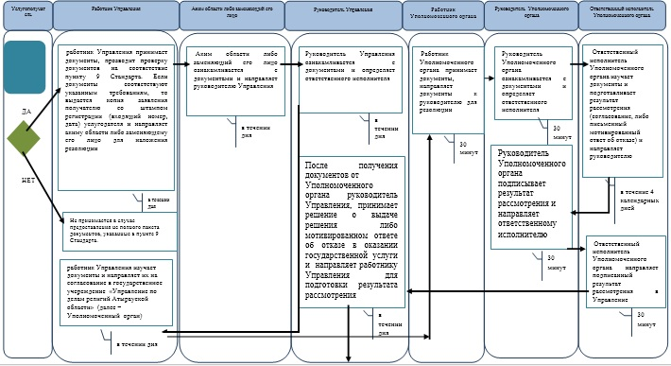
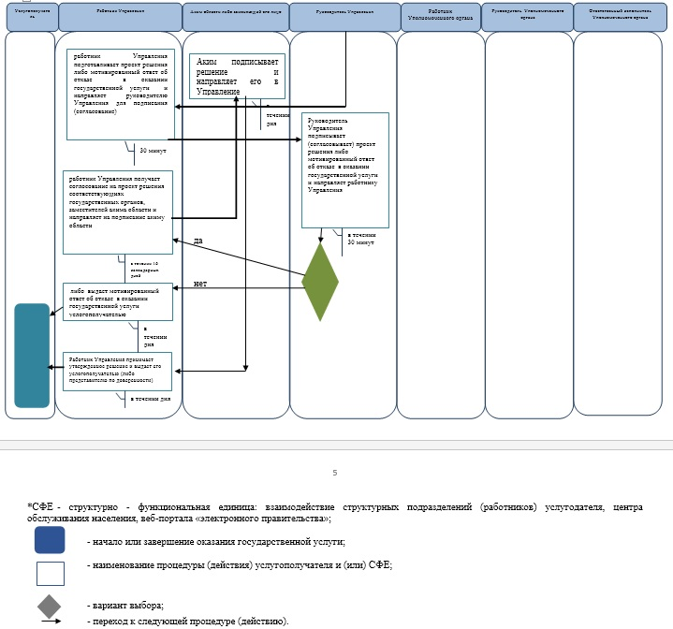

© 2012. РГП на ПХВ «Институт законодательства и правовой информации Республики Казахстан» Министерства юстиции Республики Казахстан

